1. 首先安装好vscode软件，<https://code.visualstudio.com/>，安装过程按照步骤操作即可，可选择汉化安装，扩展中搜索Chinese语言包安装重启即可。

2. 然后在vscode扩展-应用商店中搜索platformio安装platformio IDE开发环境

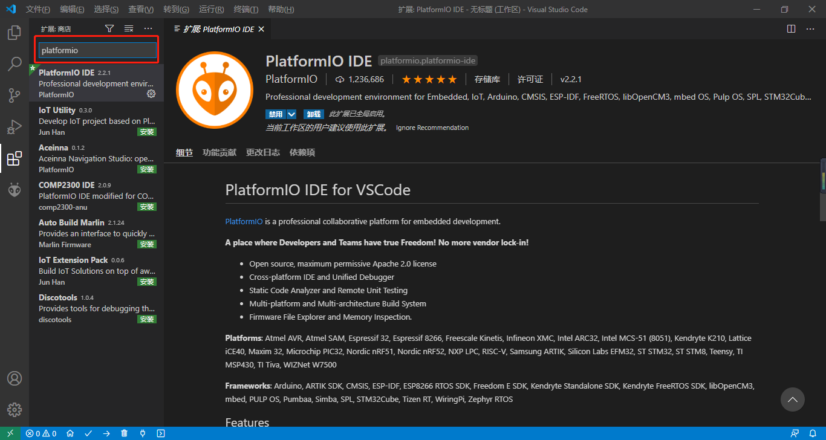

3. 安装好后重启vscode在旁边工具栏应该会多出一个Platformio IDE的图标，点开后界面如下

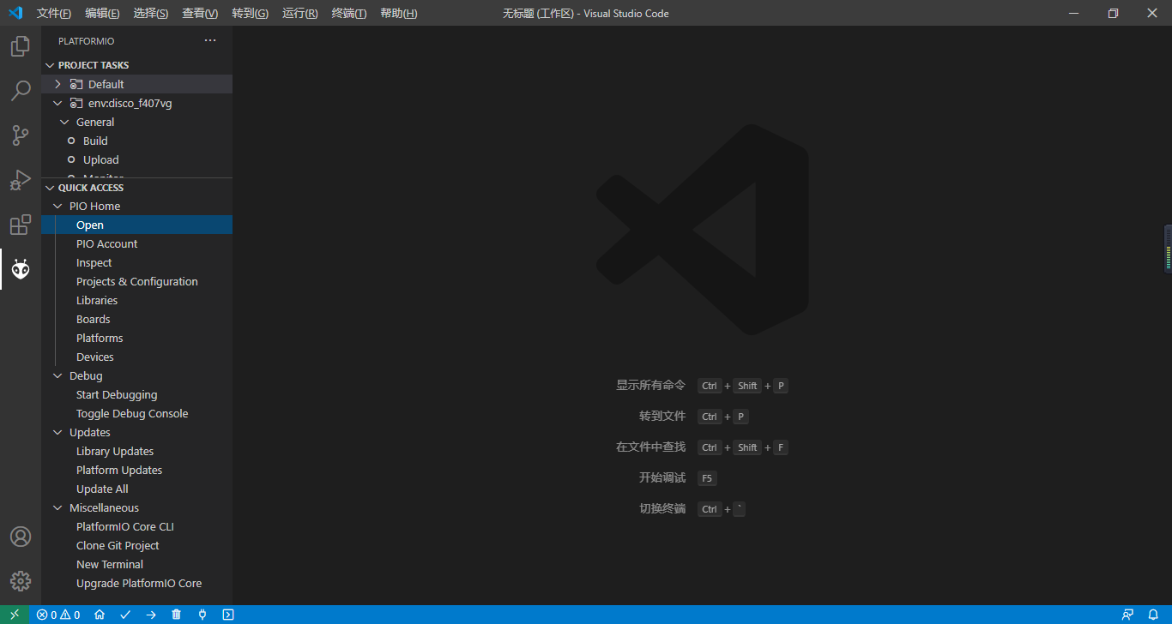

4. 点击open界面如下，点击新建项目

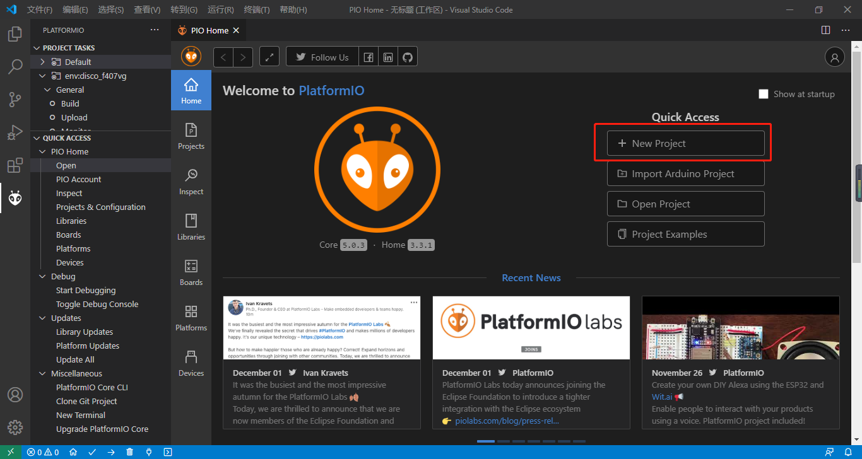

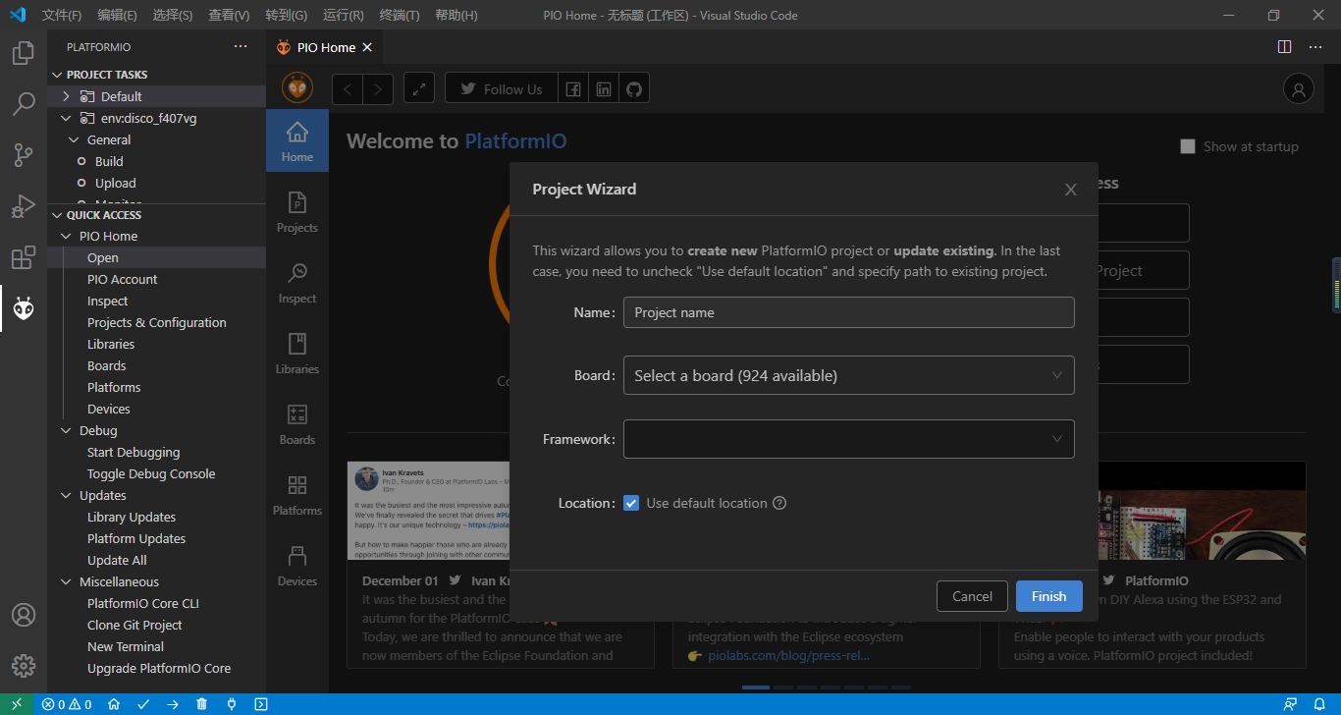

5. 命名项目，在开发板选项中选择stm32f4discovery，framework中选择libopencm3，选好之后点击Finish即完成项目创建，第一次创建可能时间较长。

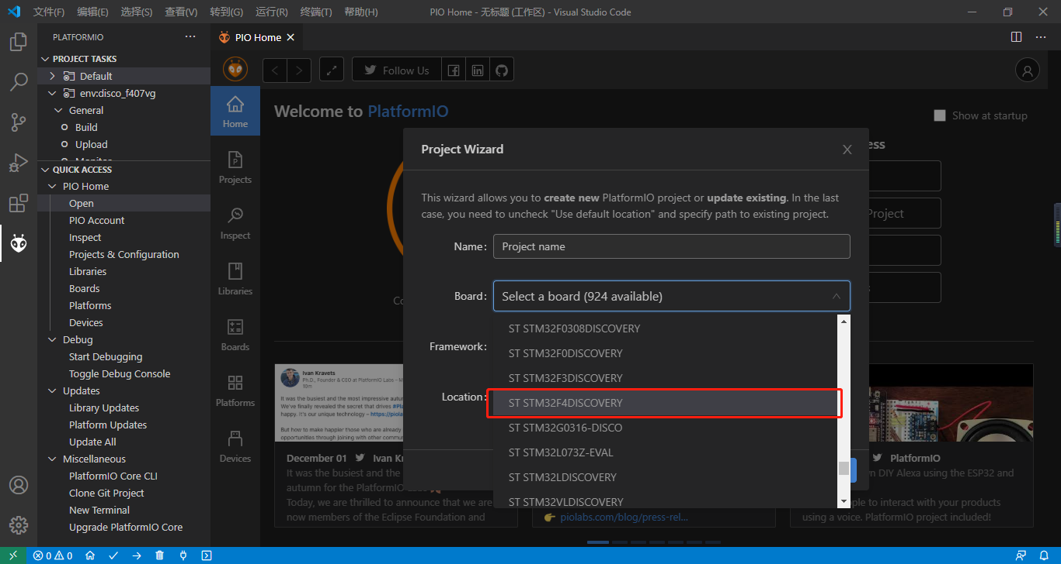

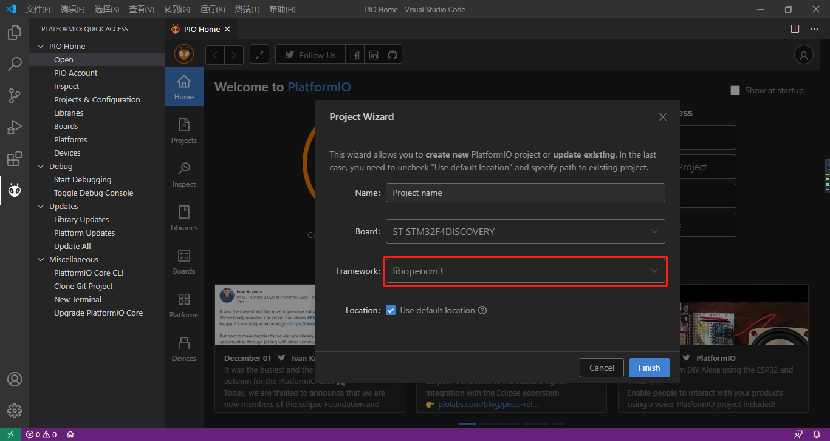

6. 创建完成后便打开了新建项目的文件夹，打开platformio.ini这个文件，在里面添加如下代码保存

debug_tool = stlink

upload_protocol = stlink

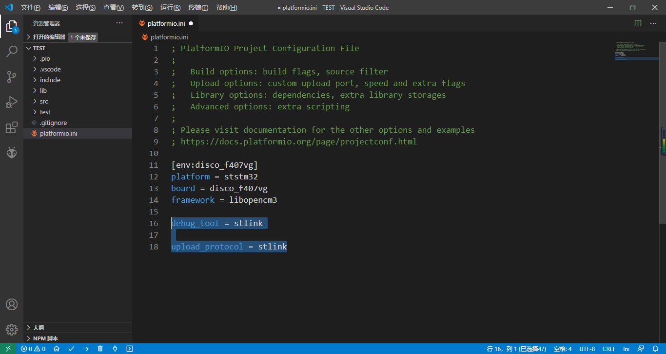

7. 将main.c文件和LIS3DSH.h文件添加至src和Include文件夹下（可直接将文件分别拖至这两处添加），添加完成后界面如下

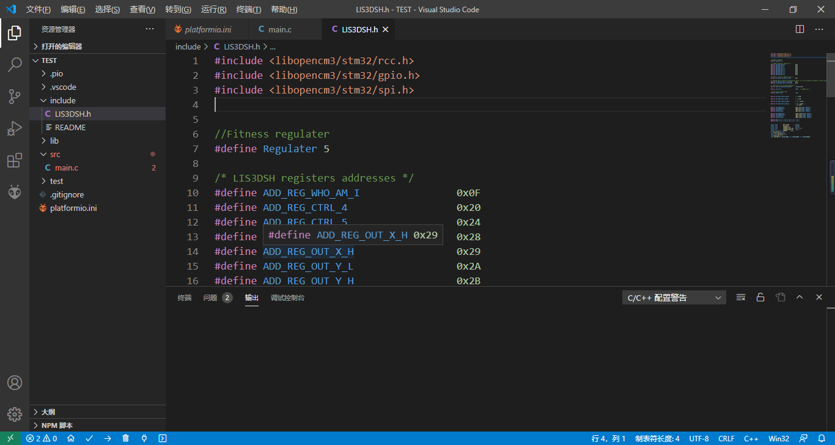

8.连接开发板至电脑如下

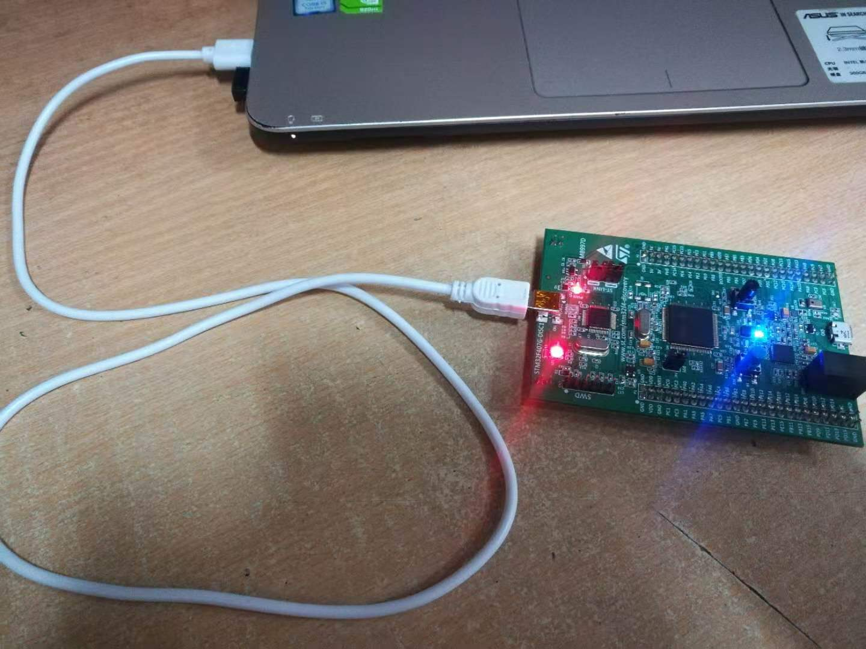

9. 点击如下两个按钮分别Build工程文件和Upload工程文件至开发板，第一次编译和下载花费时间可能较长

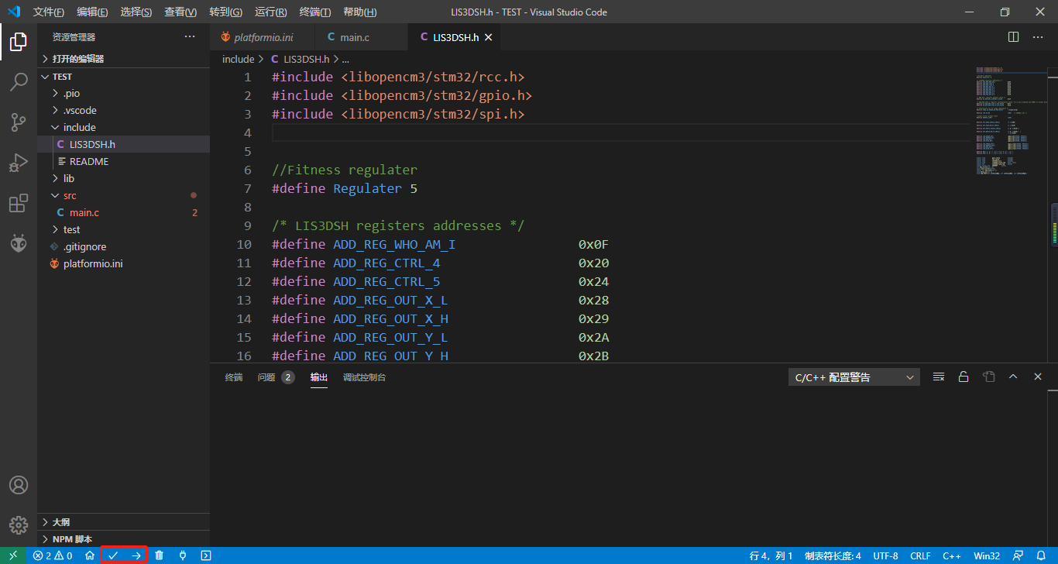

10. 编译、下载完成后界面如下，此时开发板上应是蓝灯亮

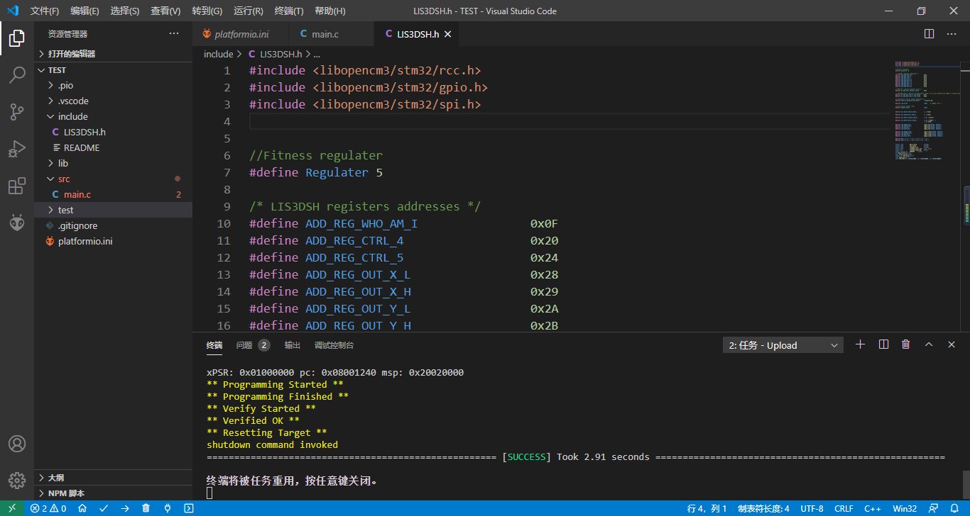

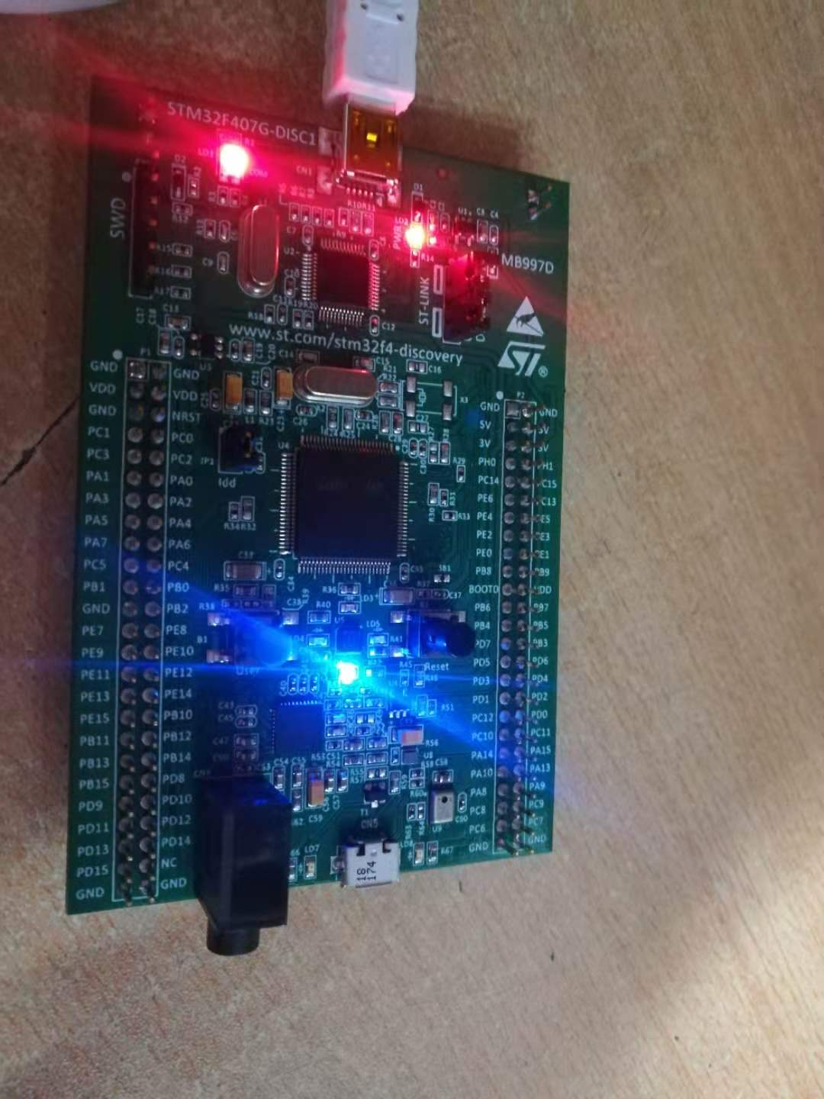

11.按蓝色按键可选择要进行的运动，

蓝色--俯卧撑（Pushups）

红色--仰卧起坐（Situps），

绿色--开合跳（Jumping Jacks），

橙色--上下蹲（Squats）。

佩戴位置如下所示，即手臂外侧

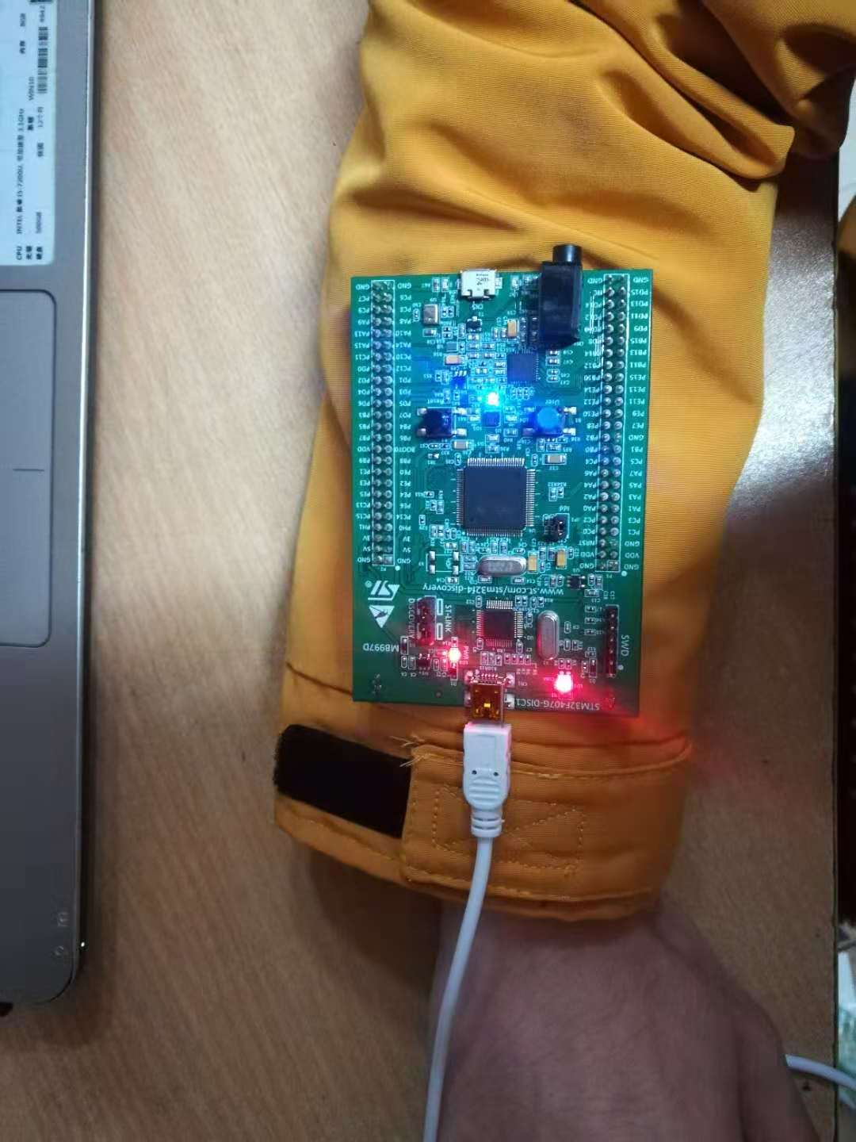

具体操作：

1. 固定好之后即可正常工作，按蓝色按键选择好运动类型即可开始识别运动，开始运动之前尽量不要过大的晃动手臂或震动，开始之前可先按黑色按键复位清除影响。

2. 开始运动之后对应的LED灯会开始切换表示一次运动是否完成到位，视频中以俯卧撑手部的运动演示了一下，每种运动过程中可注意观察LED灯变化确定是否完成一次动作。

俯卧撑：首先手臂撑直时橙灯亮，然后弯曲至最下红灯亮，以此循环，完成5次后回到蓝灯亮的状态

仰卧起坐：躺下时开发板向下（注意不要碰到按键影响计数）， LED灯全灭，坐起后，绿灯亮，以此循环，同样完成后恢复到红灯亮

开合跳：手臂向下时橙灯亮，手臂向上时蓝灯亮，完成后恢复到绿灯亮

上下蹲：手臂前伸，下蹲时LED灯全亮，起身时LED灯全灭，完成后恢复到橙灯亮

3. 程序初步设置每种运动进行5次即停止，标志是LED灯回到最开始的状态即选择运动类型的状态。可在LIS3DSH.h文件中第56行修改Regulater的值来改变需要的次数。